附件3：

上海市高职高专教学研究会
教师教改资助项目管理平台使用指南
（用户端）

一、平台基本信息
名称： 上海市高职高专研究会教师教改资助项目申报平台
地址：http://train.shsgzgzjxyjh.cn/research/activities
浏览器：支持IE9及IE9以上版本的浏览器；
二、使用说明
1. 用户注册登陆
新用户首先在http://train.shsgzgzjxyjh.cn/ 注册个人信息，方可登陆教改项目管理平台。请妥善管理好账号和密码。
老用户凭账号和密码登陆。登陆页面如下：

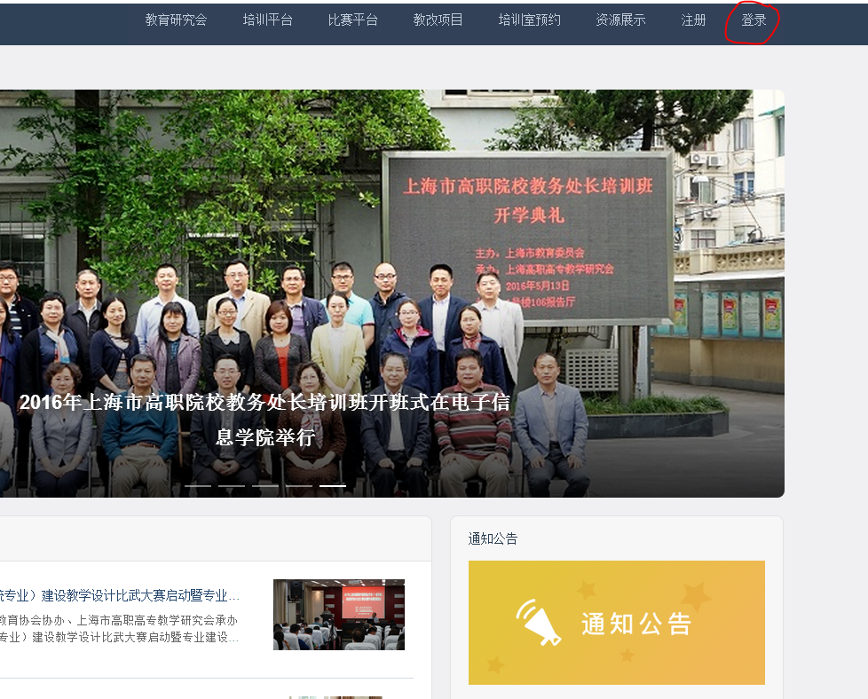

2. 查看教改项目通知
用户进入教改项目平台，首先看到教改项目的通知列表，选择对应的教改项目通知项，就进入通知详情查看对应的内容；

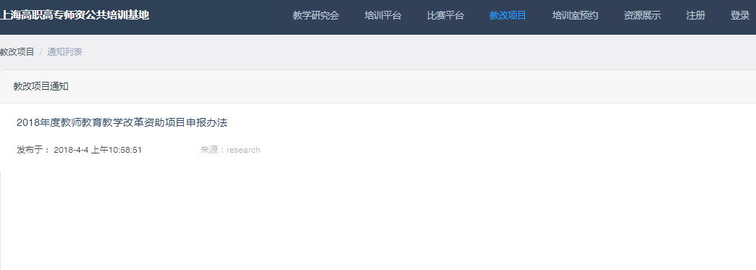

图2-2-1通知列表

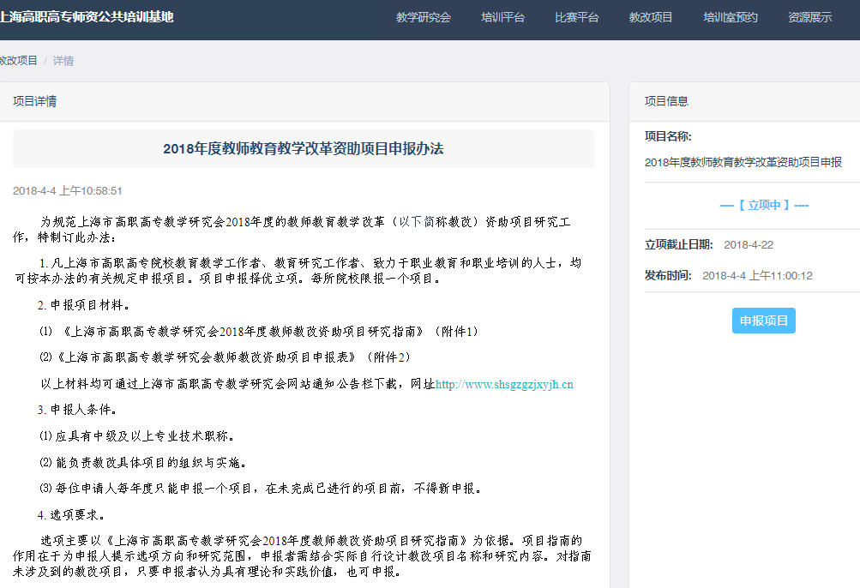
图2-2-2通知详情

3. 教改项目立项阶段
在通知详情的右侧部分是教改项目的详情内容，可以查看当前的教改项目当前出去申报的阶段，只有处于立项阶段才可以申报，其他的阶段只能查看用户的申报记录；
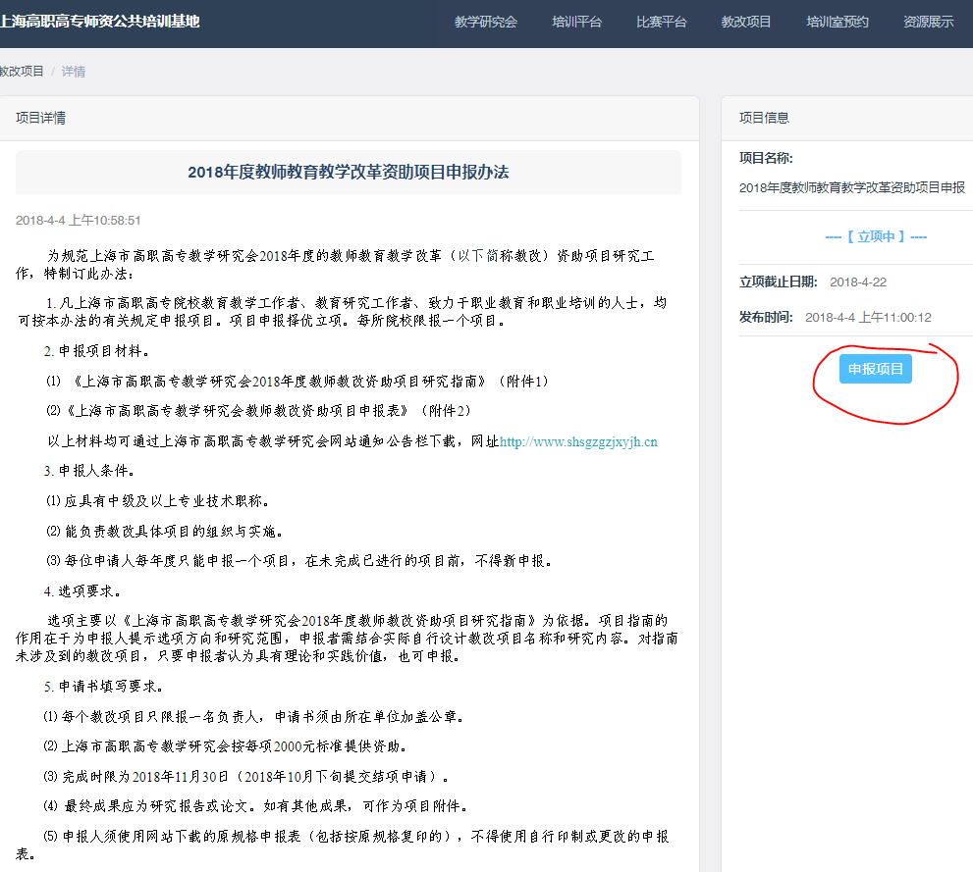

图2-3-1教改申报入口

当教改项目处于立项阶段的时候，用户可以点击“申报项目”按钮进入申报，首先是进入用户信息确认页面；
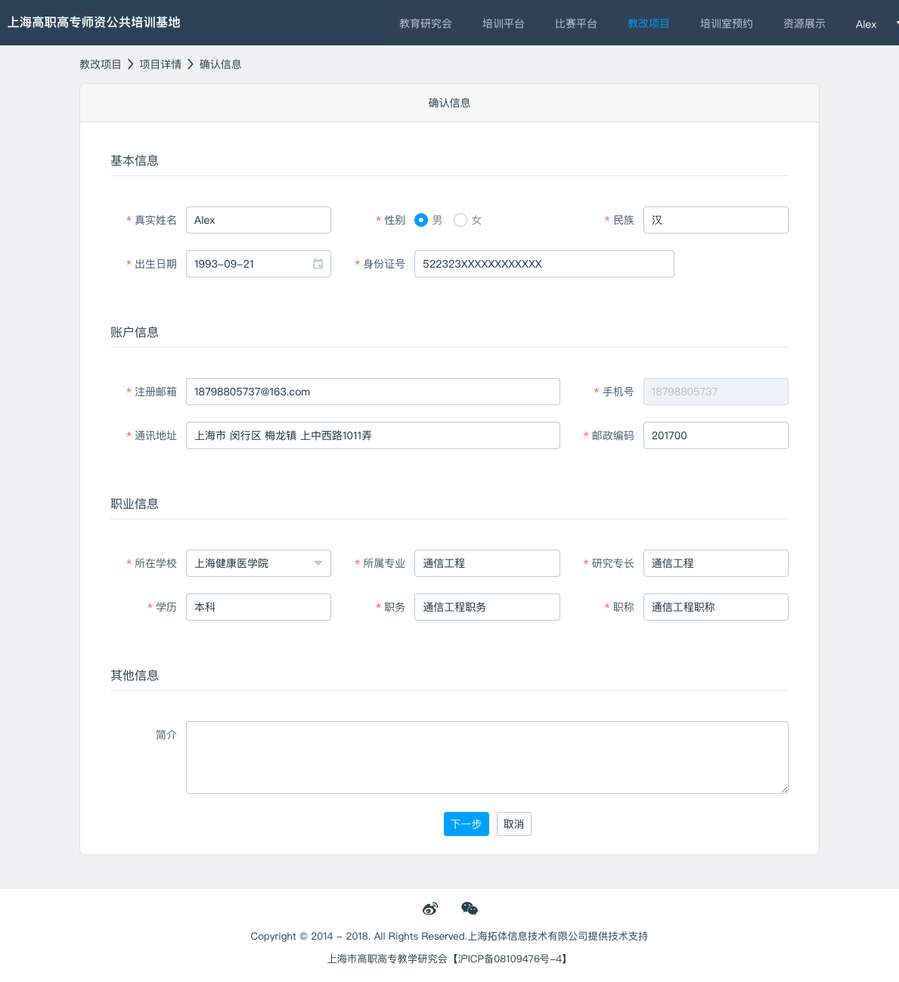
图 2-3-2 确认用户信息

确定用户信息之后，点击“下一步”进入教改项目立项阶段的申报操作页面，在该页面，按照要求完善立项申请的资料后，点击“提交”按钮，立项申请提交完成；
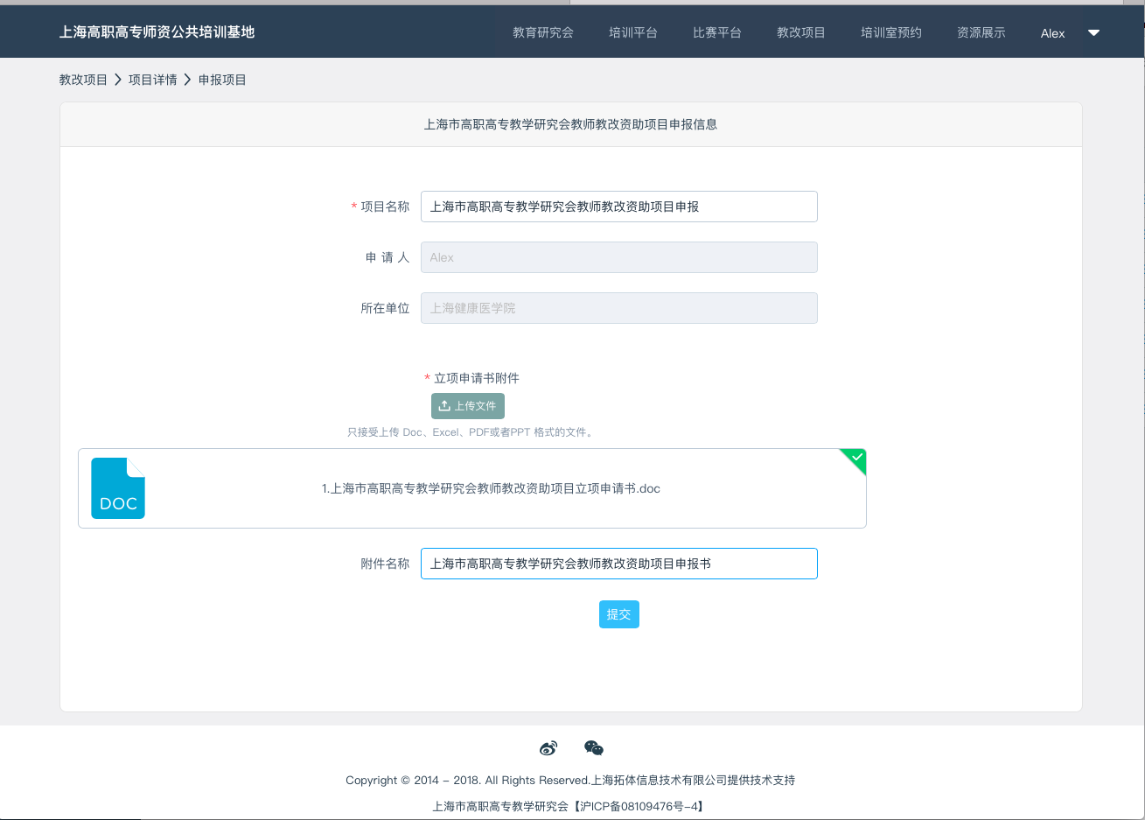
图2-3-3提交立项申请

提交立项申请之后进入申报经费管理页面，需要完成申报的经费内容；
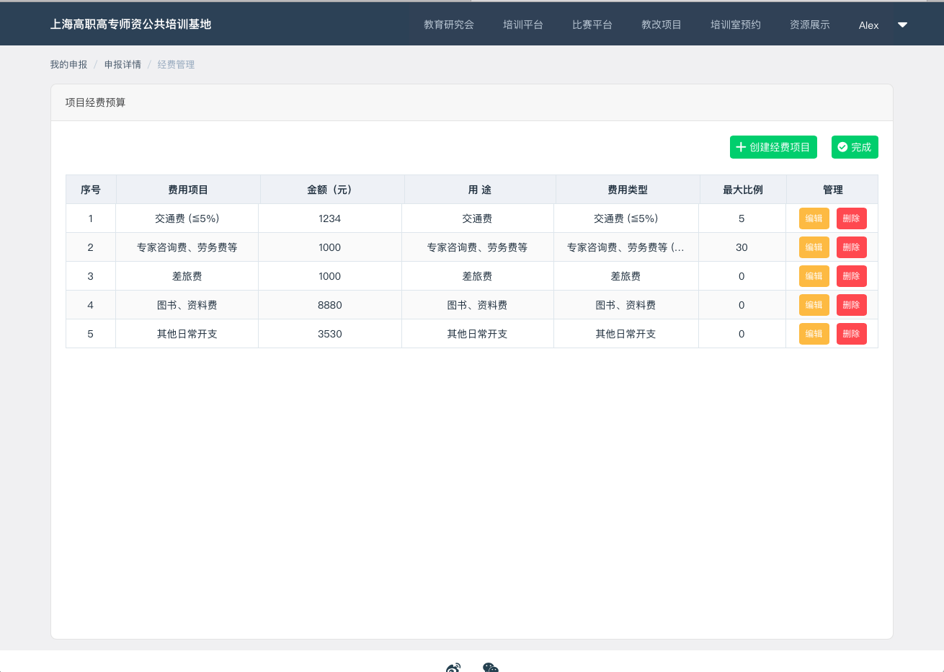
图2-3-4经费管理页面
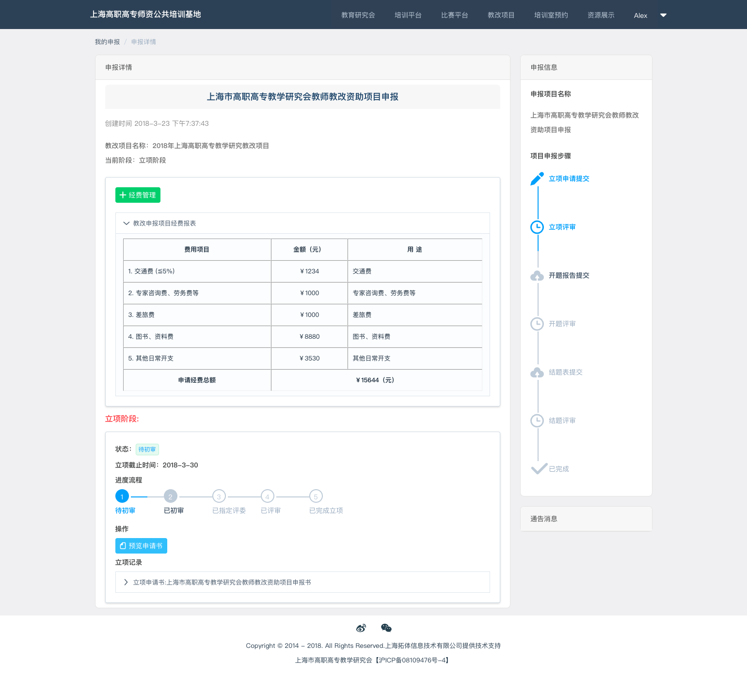
图2-3-5申报详情

通过平台页面的右上角的个人中心可以进入教改项目申报记录列表；
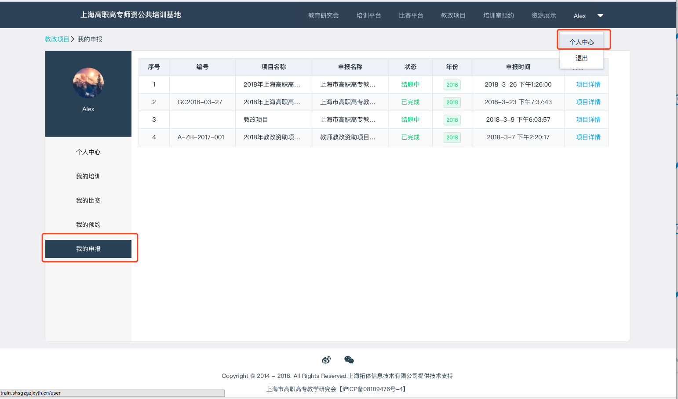
图2-3-6申报列表
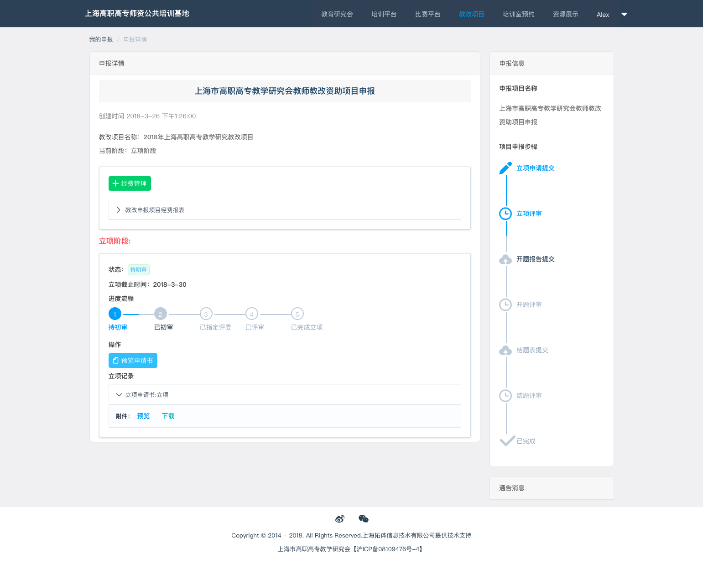
图2-3-7 立项阶段-待初审页面
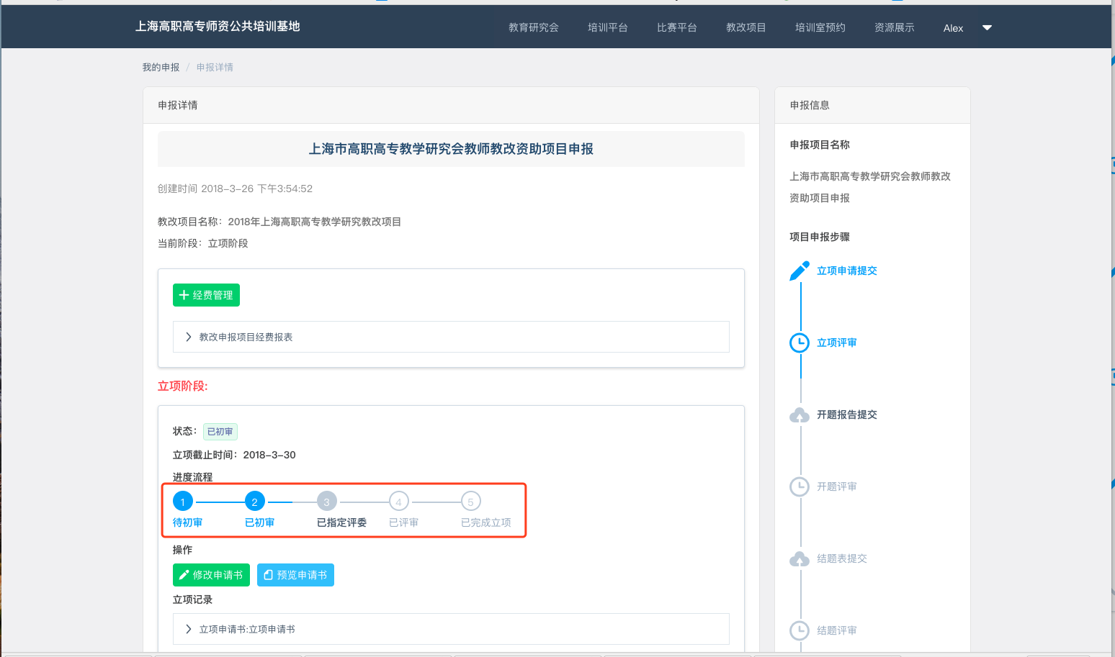
图2-3-8 立项阶段-已初审页面

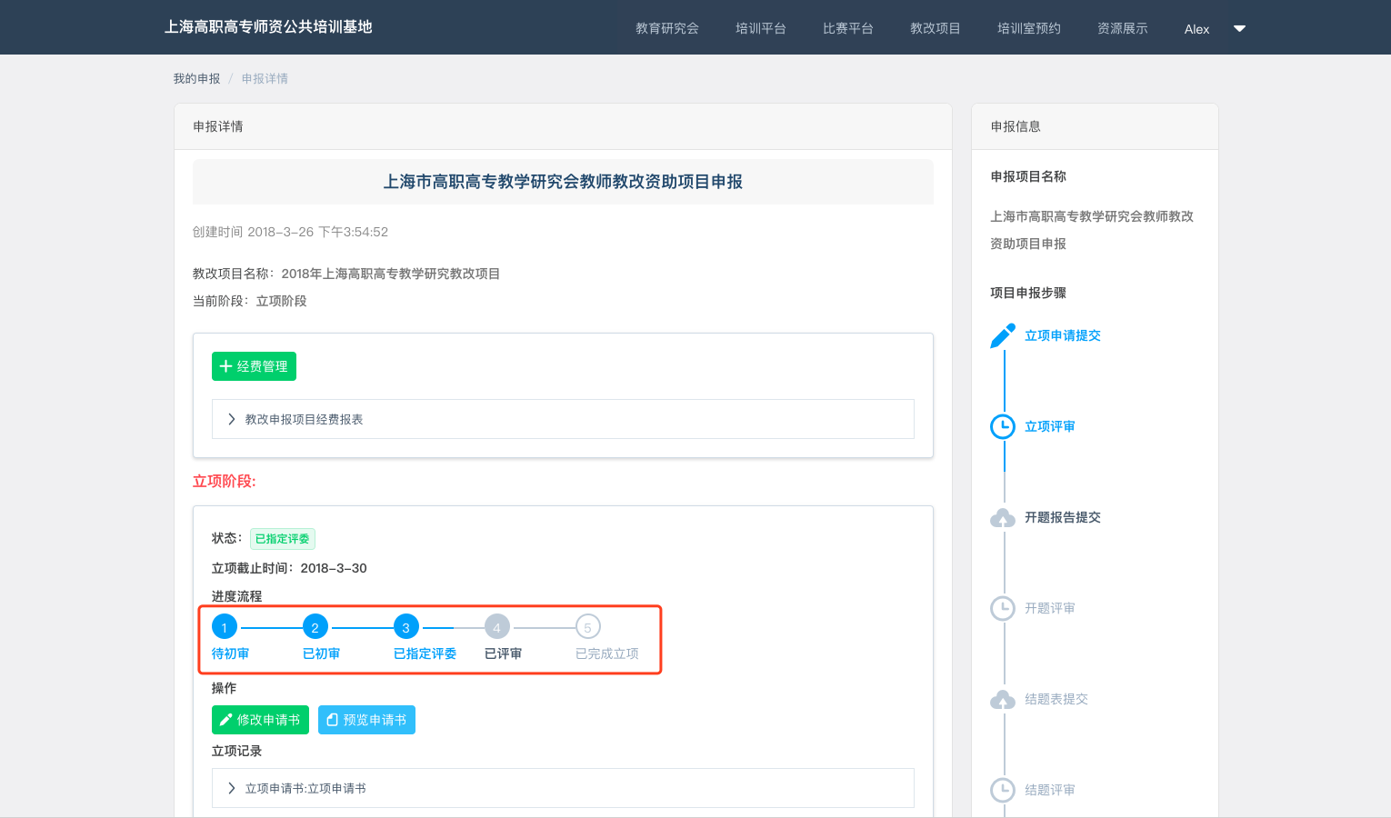
图2-3-9 立项阶段-已指定评委页面
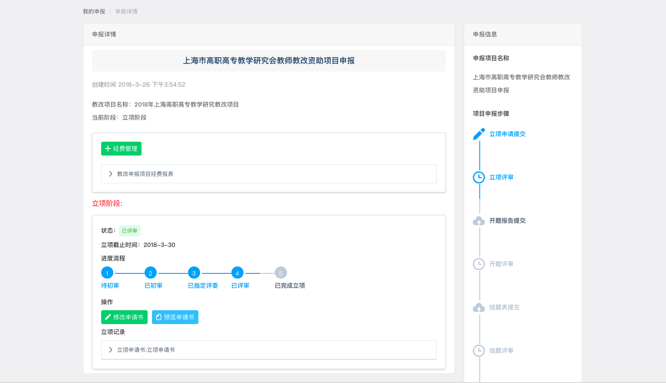
图2-3-10 立项阶段-已评审页面

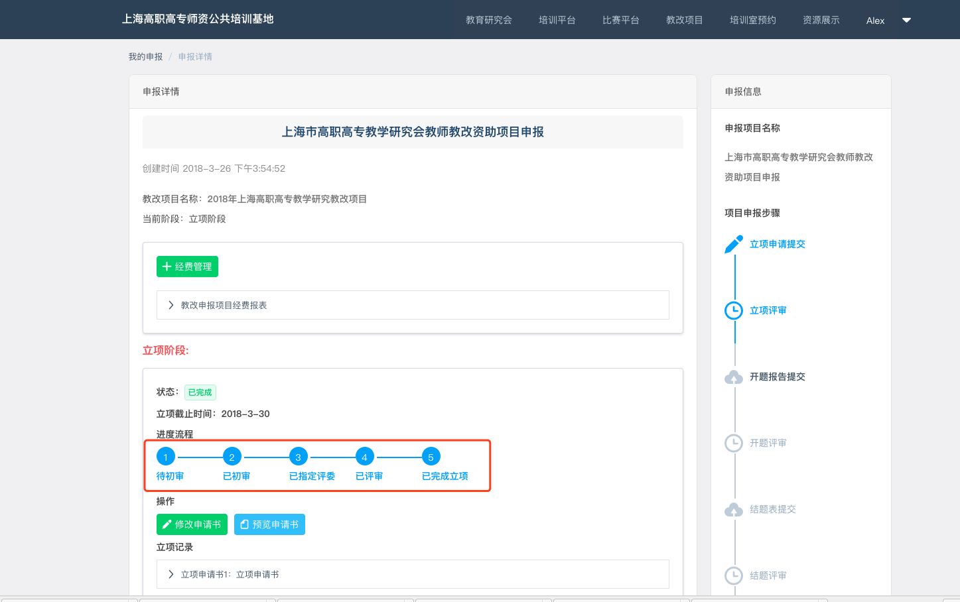
图2-3-11 立项阶段-已完成立项页面
4. 教改项目开题阶段
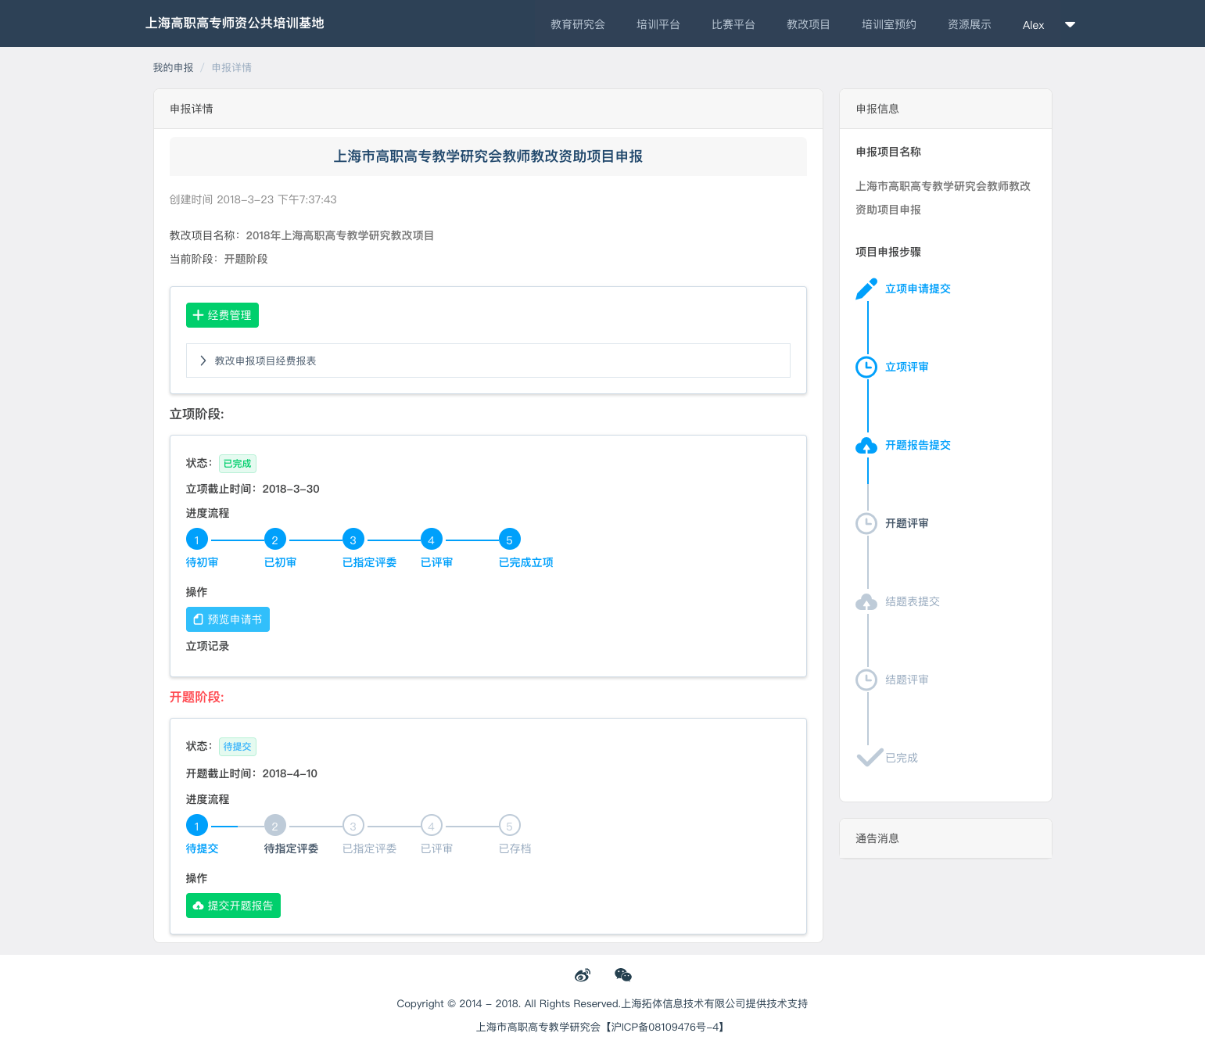
图2-4-1开题阶段-待提交开题报告页面
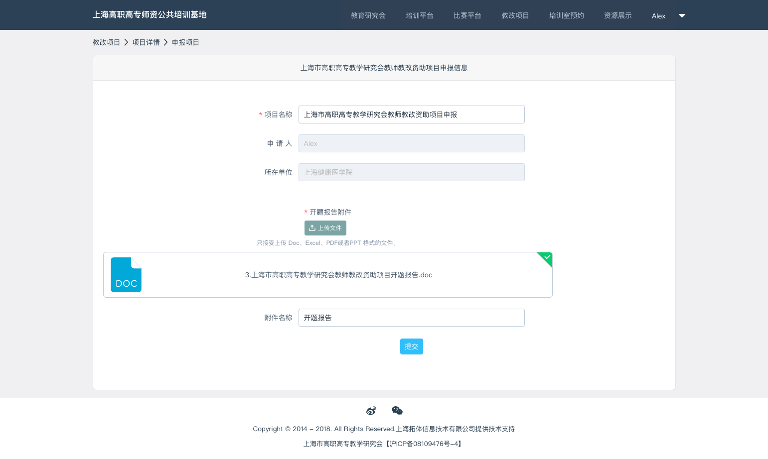
图2-4-2开题阶段-提交开题报告页面

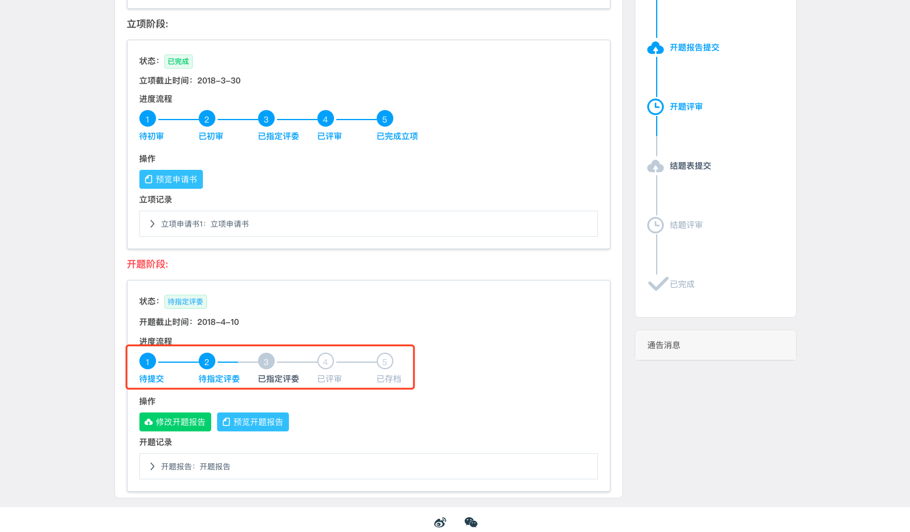
图2-4-3开题阶段-待指定评委页面
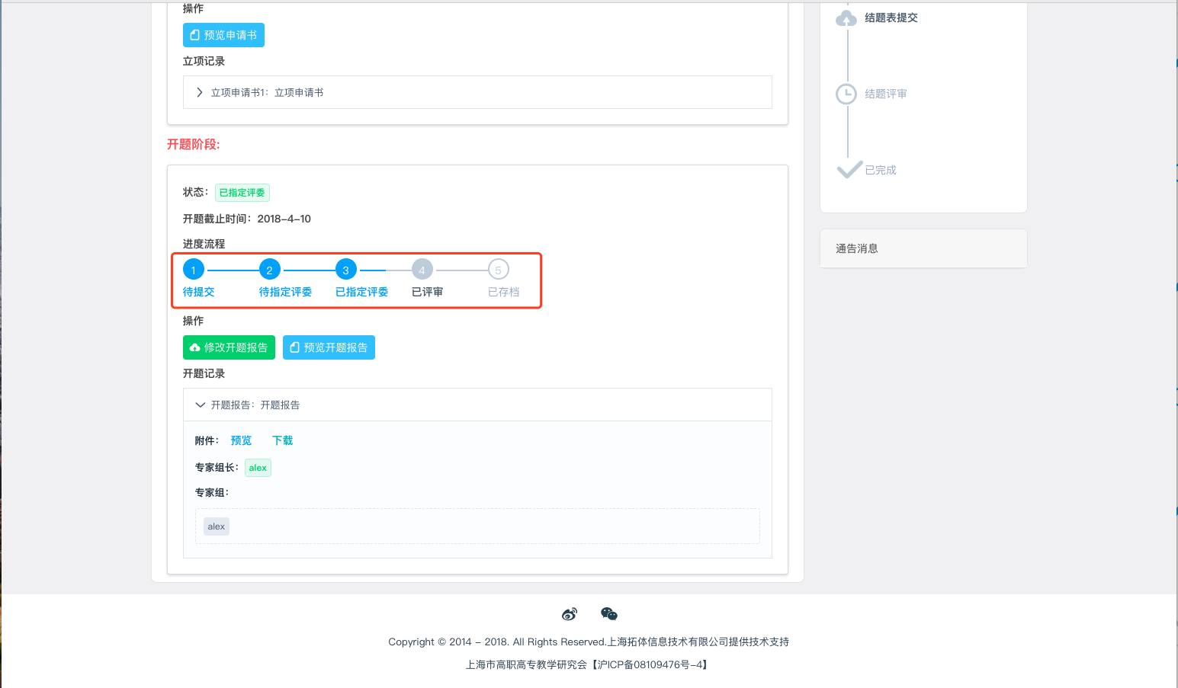
图2-4-4开题阶段-已指定评委页面

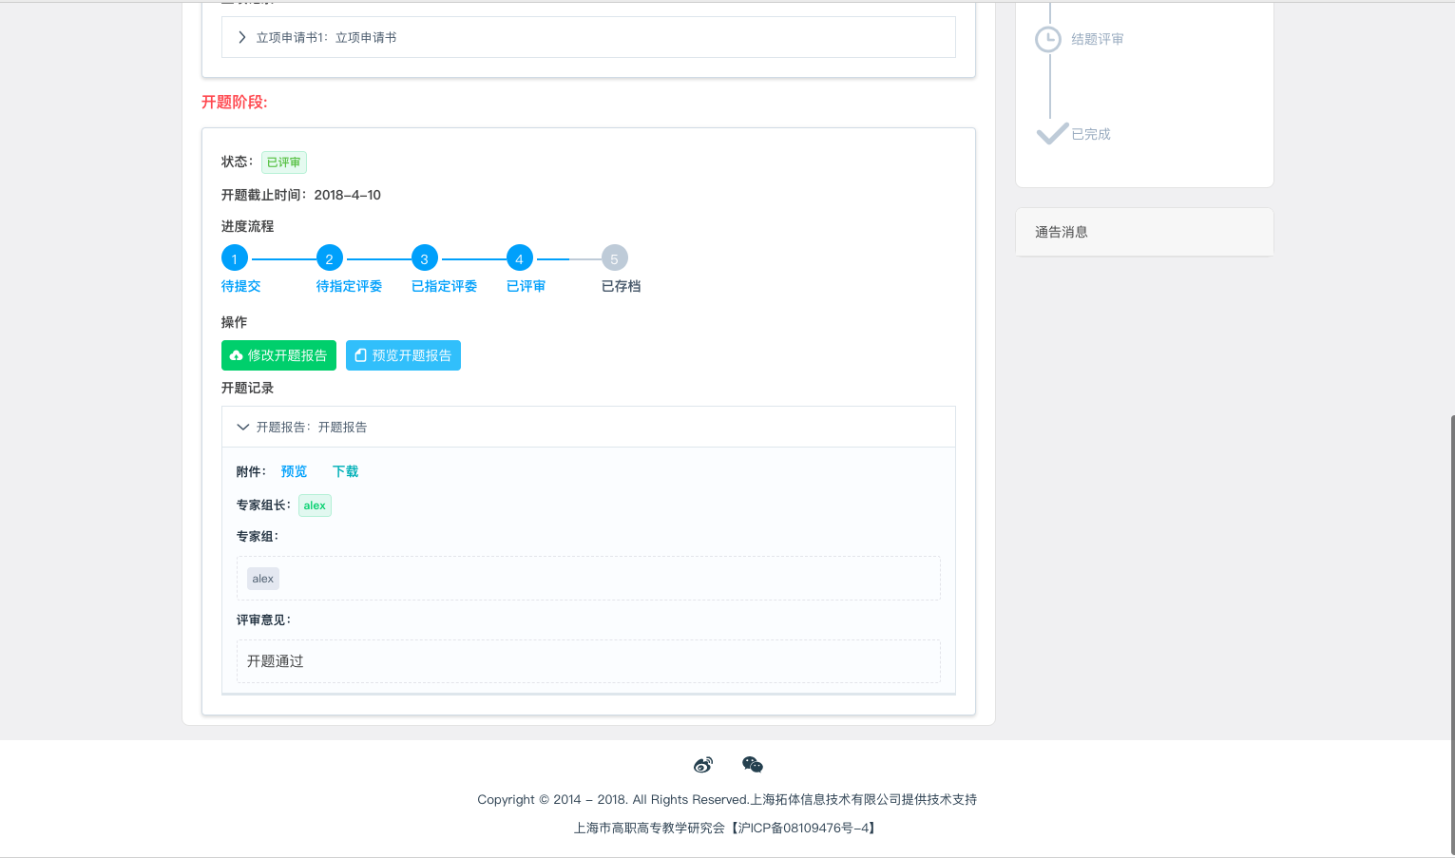
图2-4-5开题阶段-已评审页面
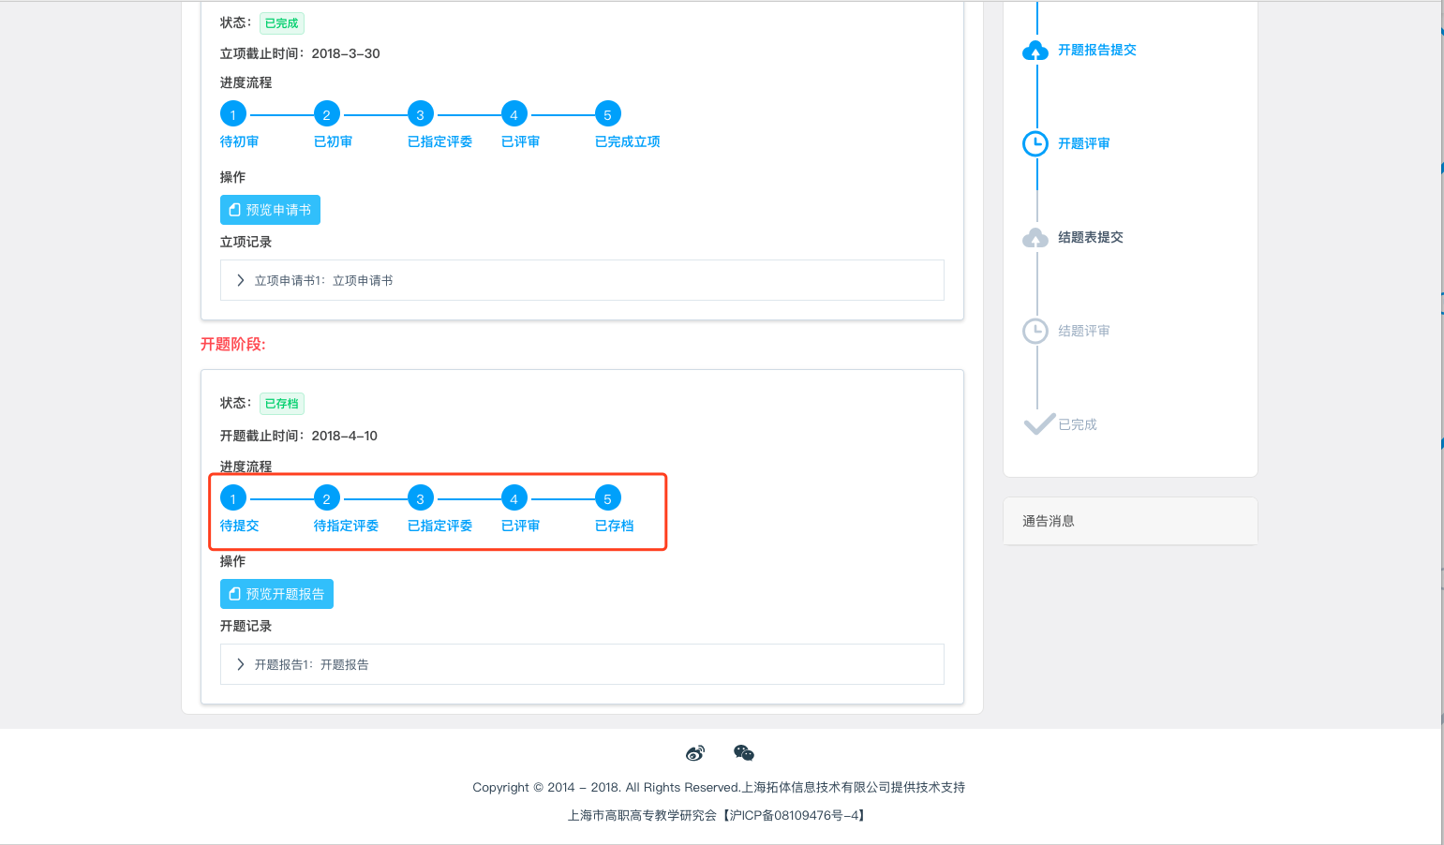
图2-4-6开题阶段-已完成存档页面

5. 教改项目结题阶段
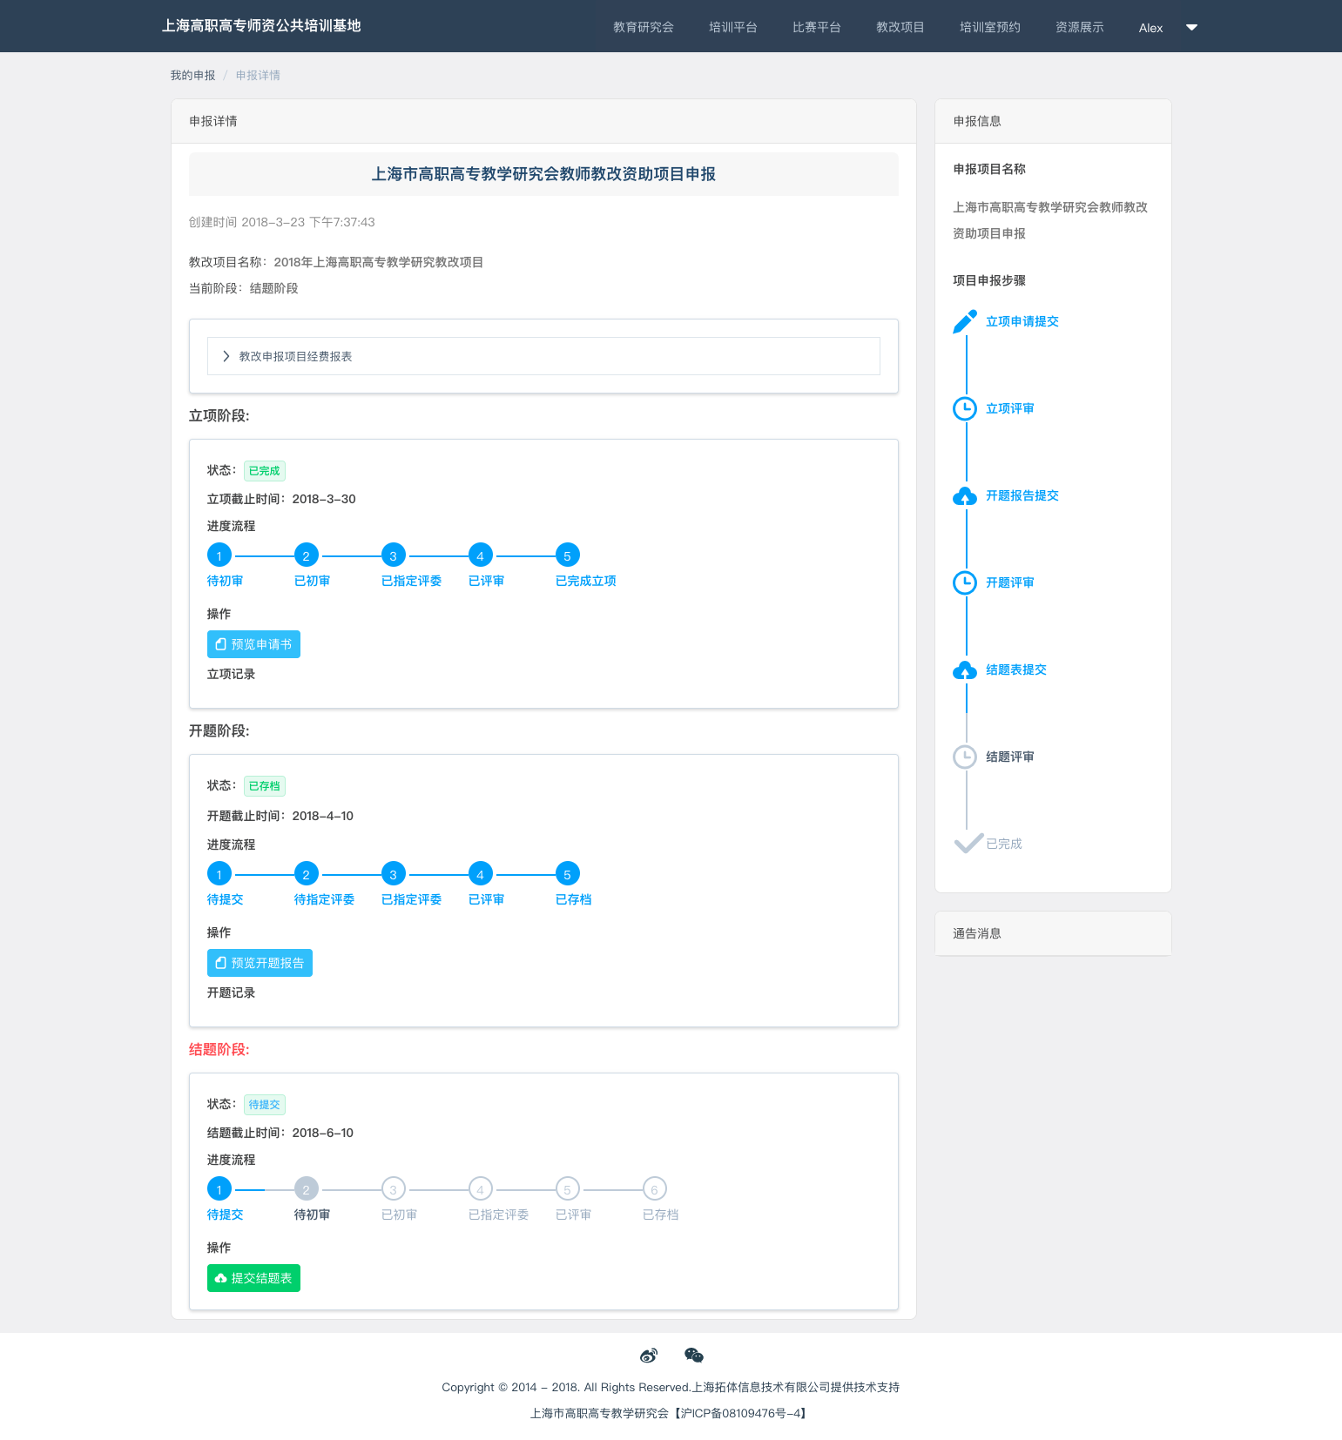

图2-5-1结题阶段-待提交结题表页面
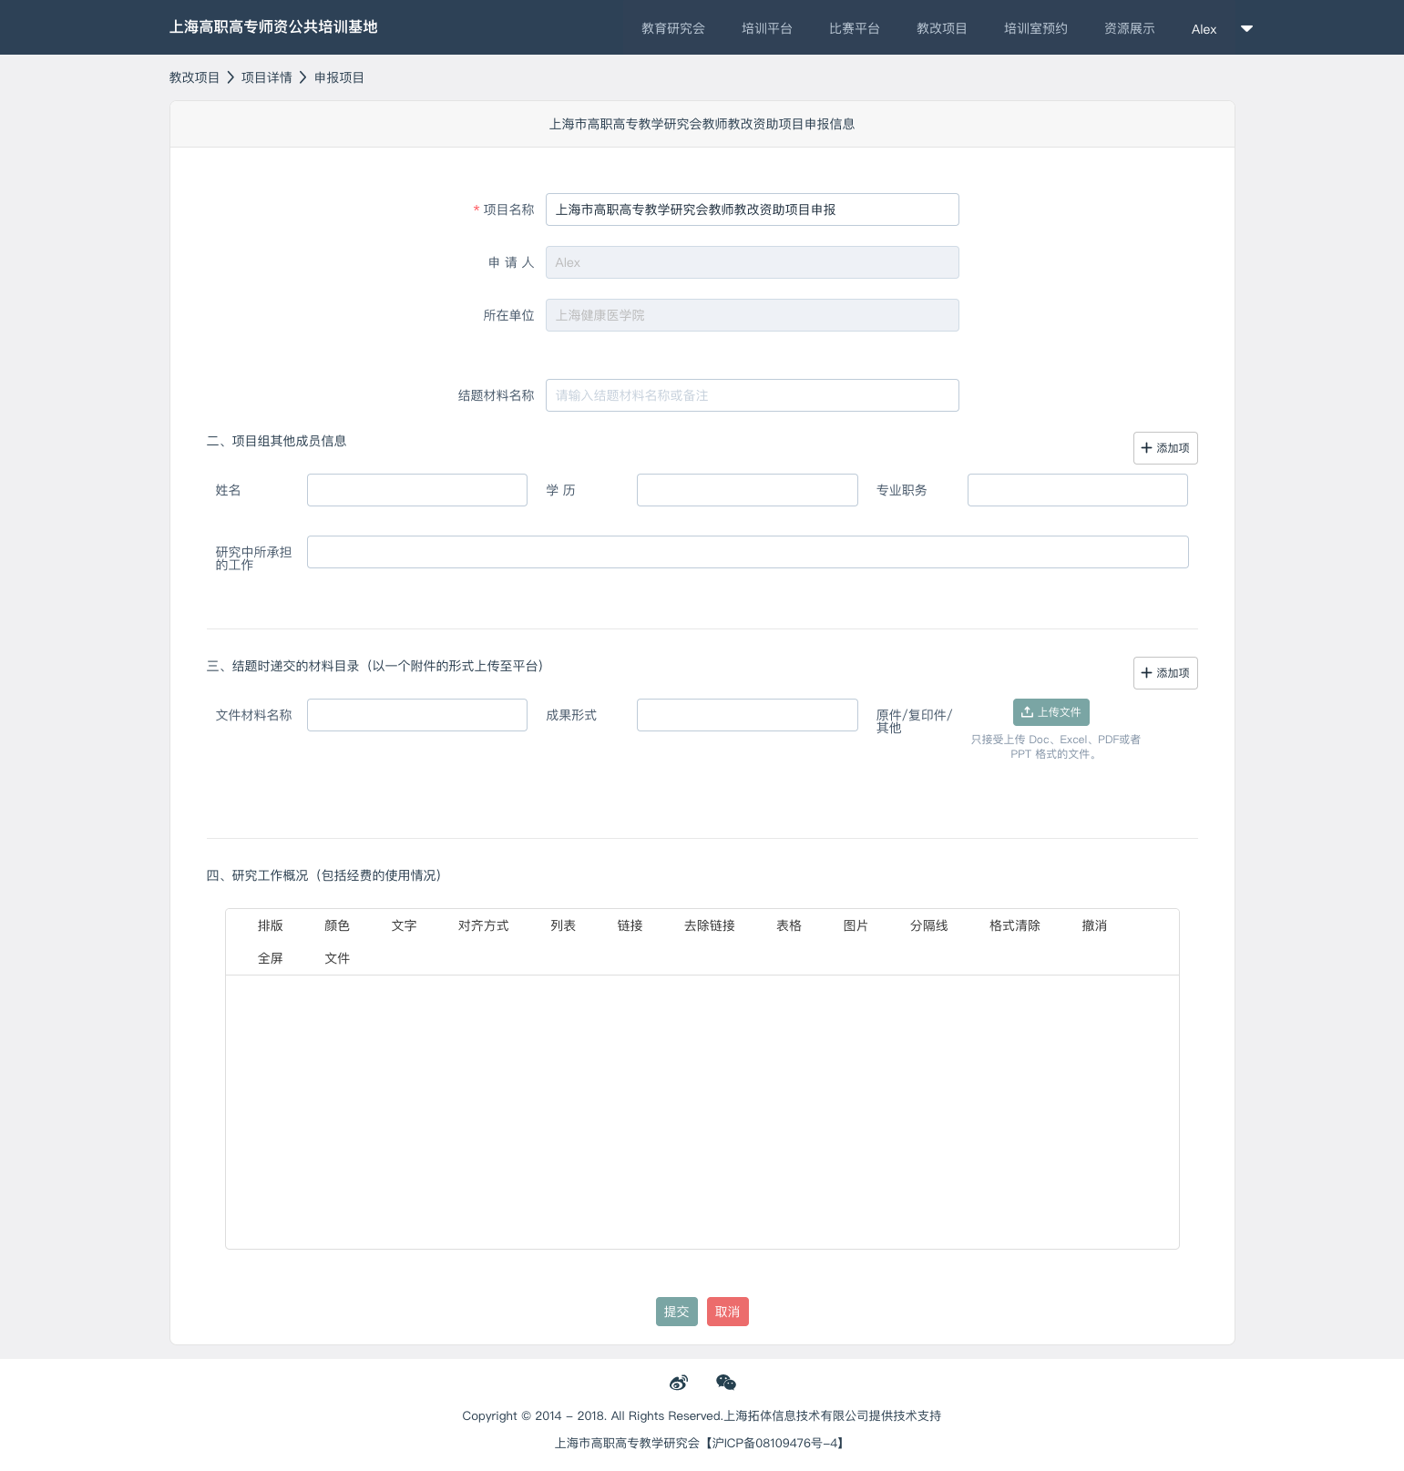
图2-5-2结题阶段-提交结题表页面
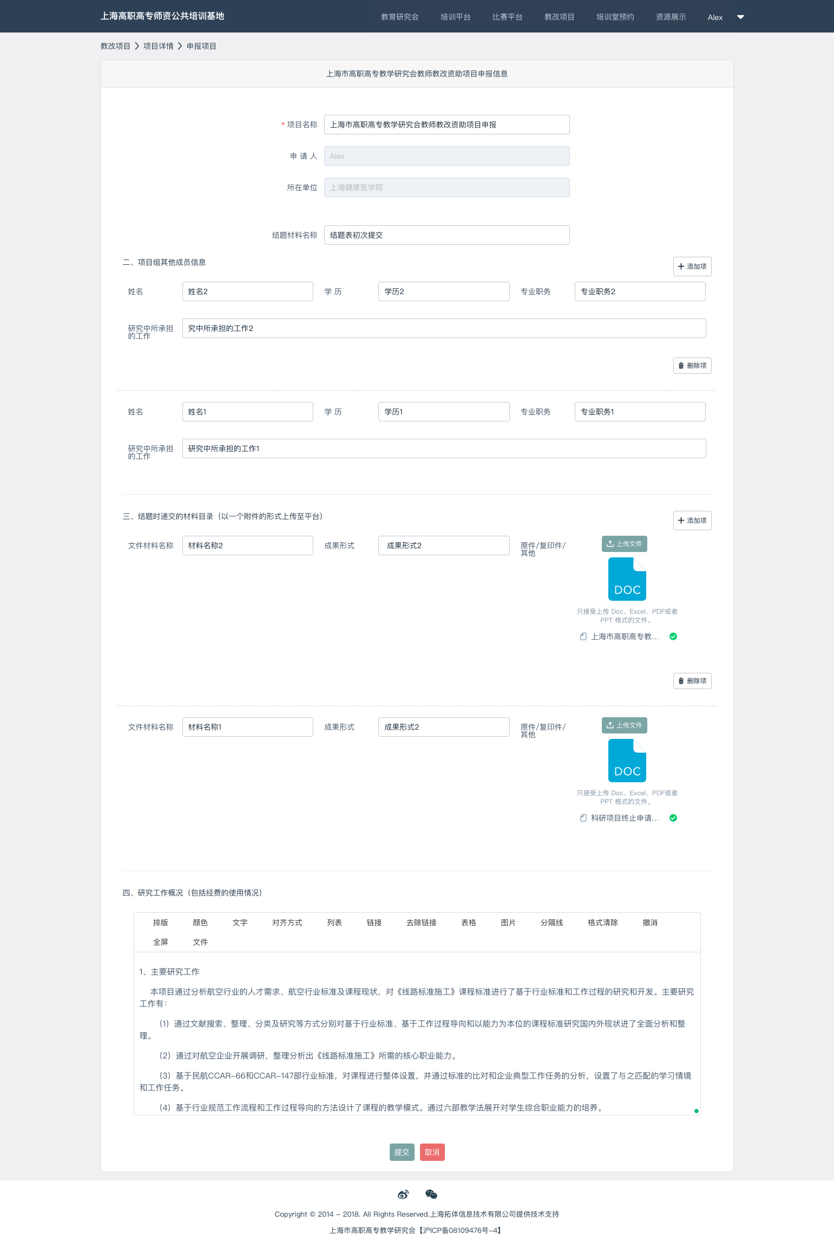
图2-5-3结题阶段-提交结题表信息实例页面

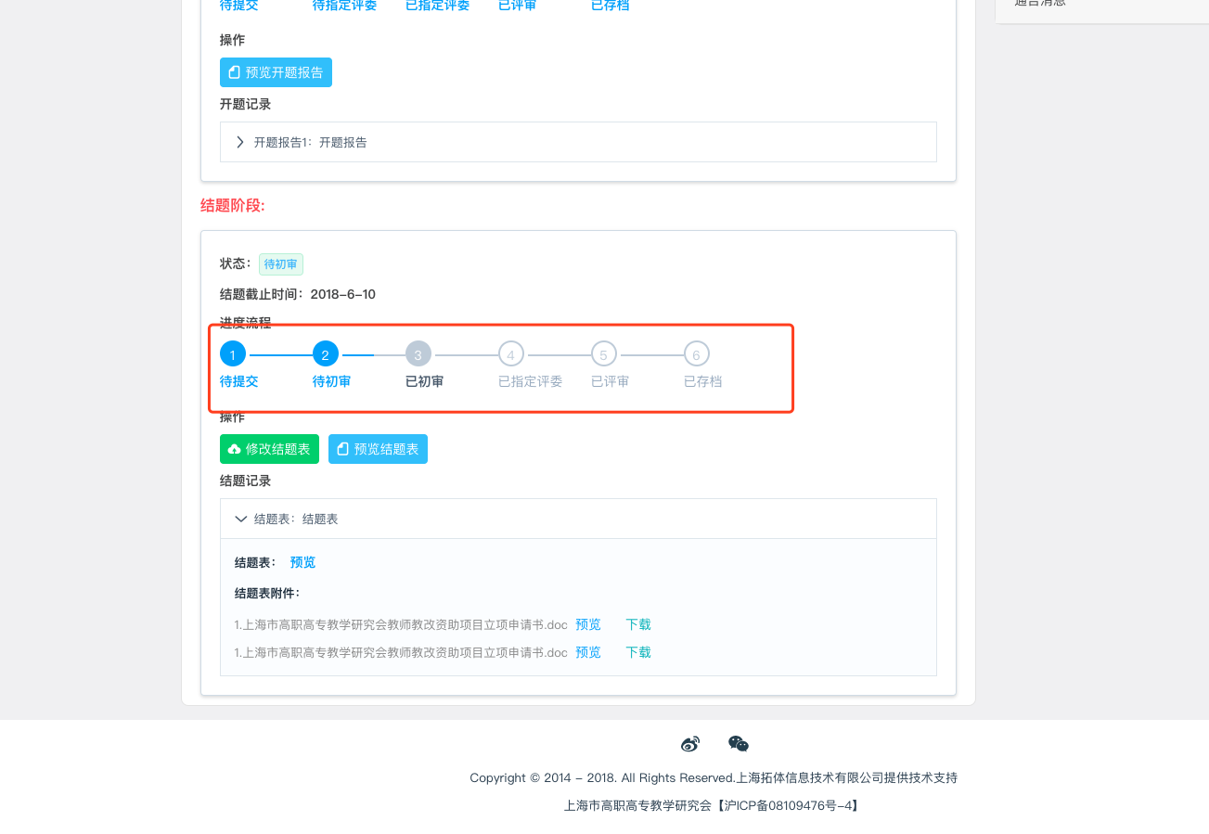
图2-5-4结题阶段-待初审页面

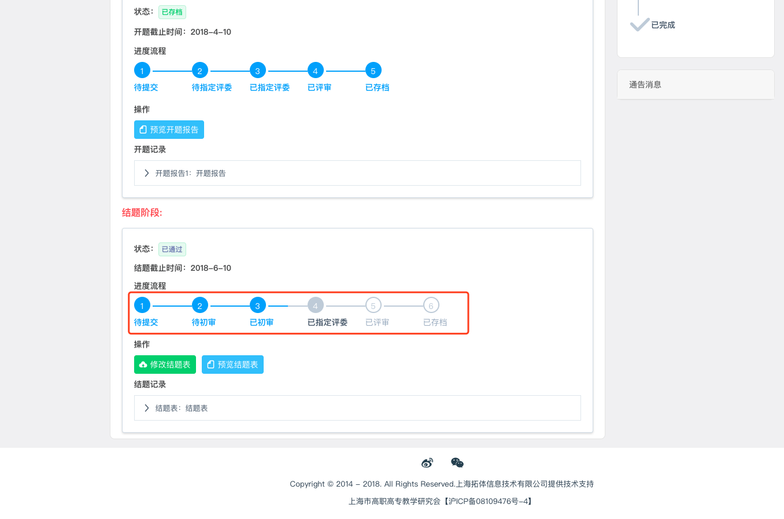
图2-5-5结题阶段-已初审页面
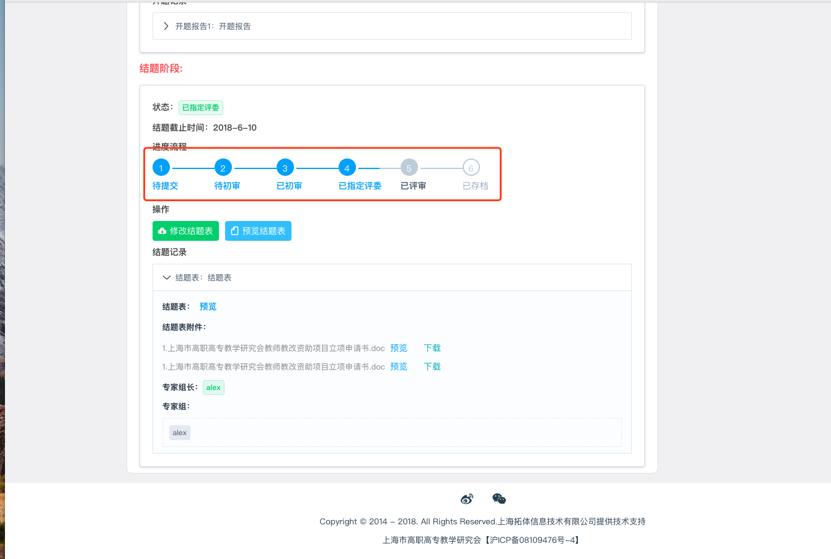
图2-5-6结题阶段-已指定评委页面
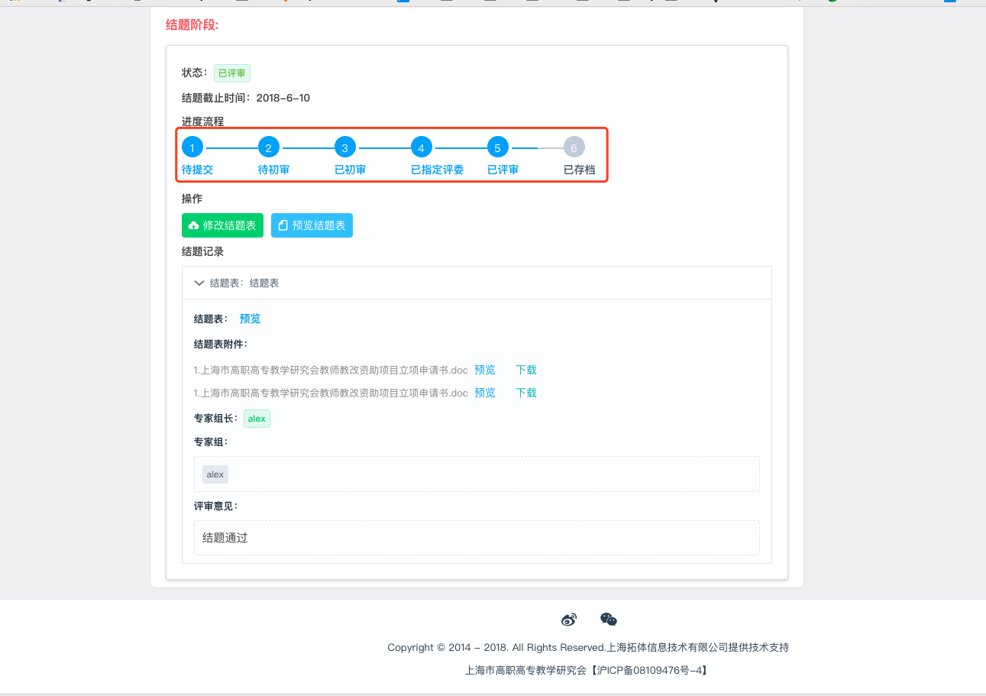
图2-54-7结题阶段-已初评审面
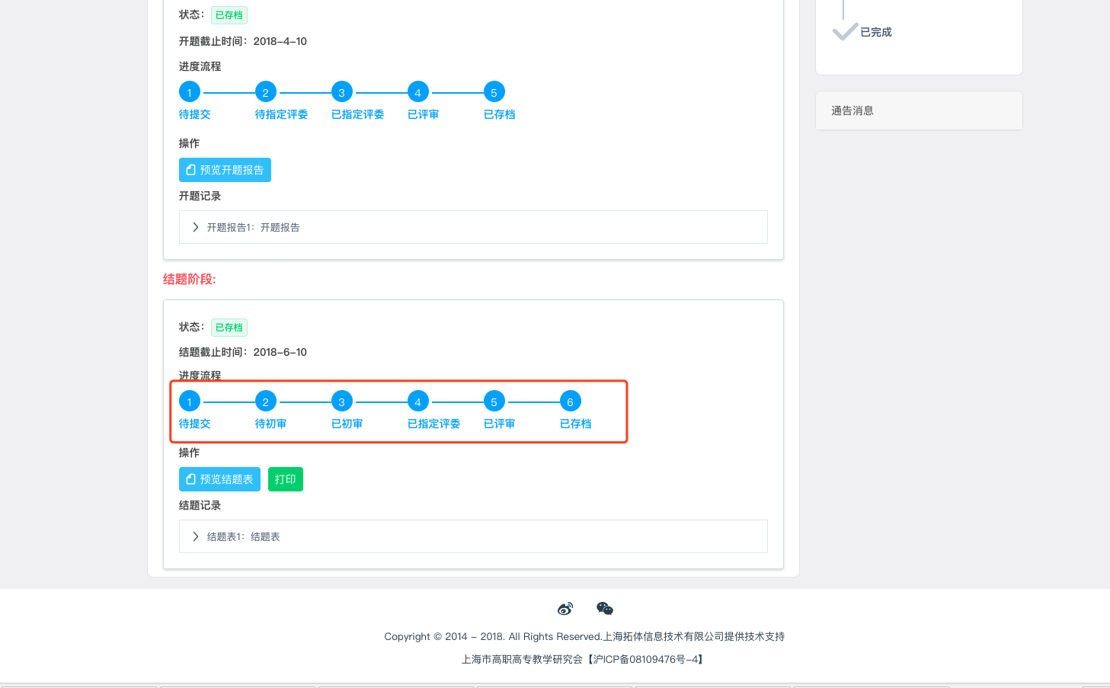
图2-5-8结题阶段-已完成存档页面
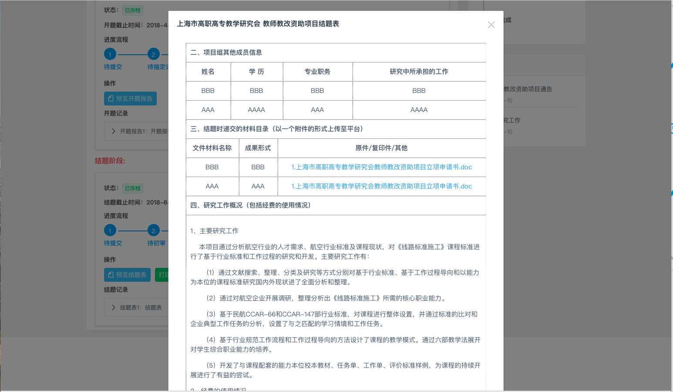
图2-5-9结题阶段-预览页面

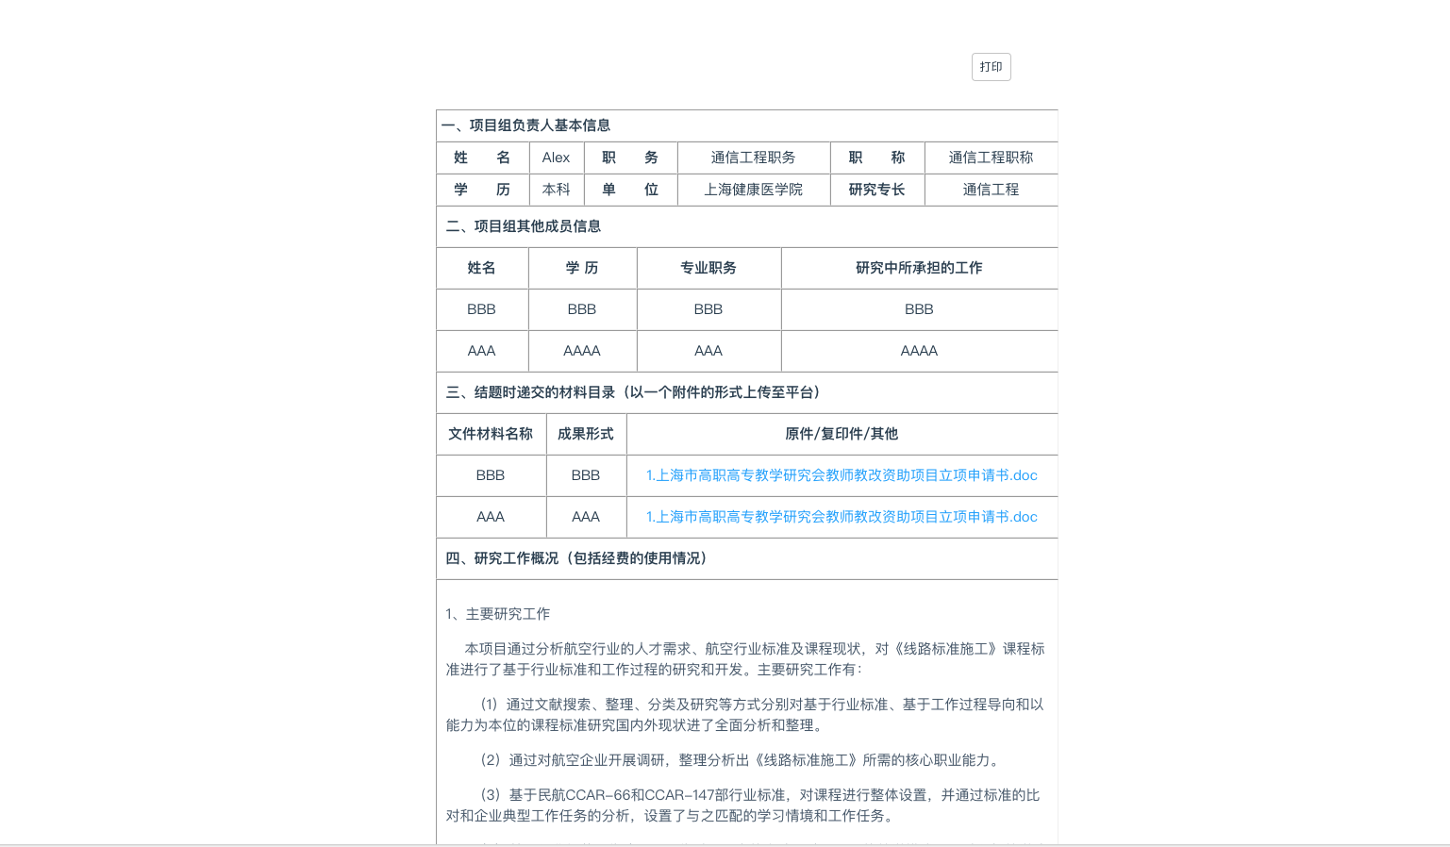
、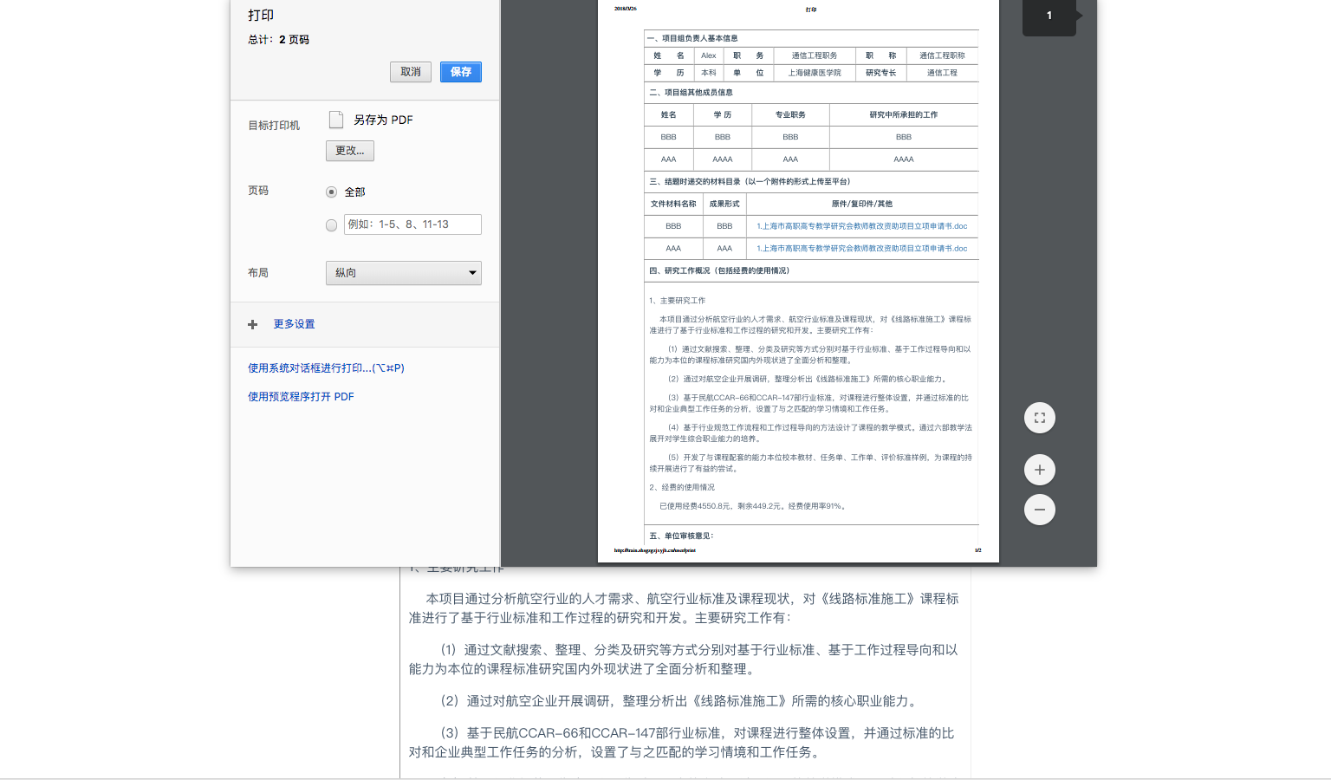
图2-5-10结题阶段-打印页面

6. 教改项目申报通告
教学研究会发给用户的关于立项、开题和结题的通知可以在此查看。
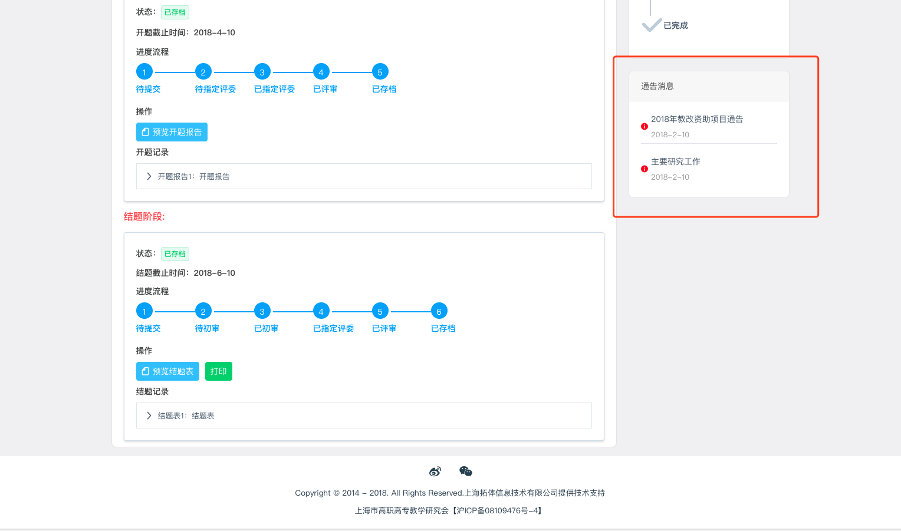
图2-6-1通告列表页面
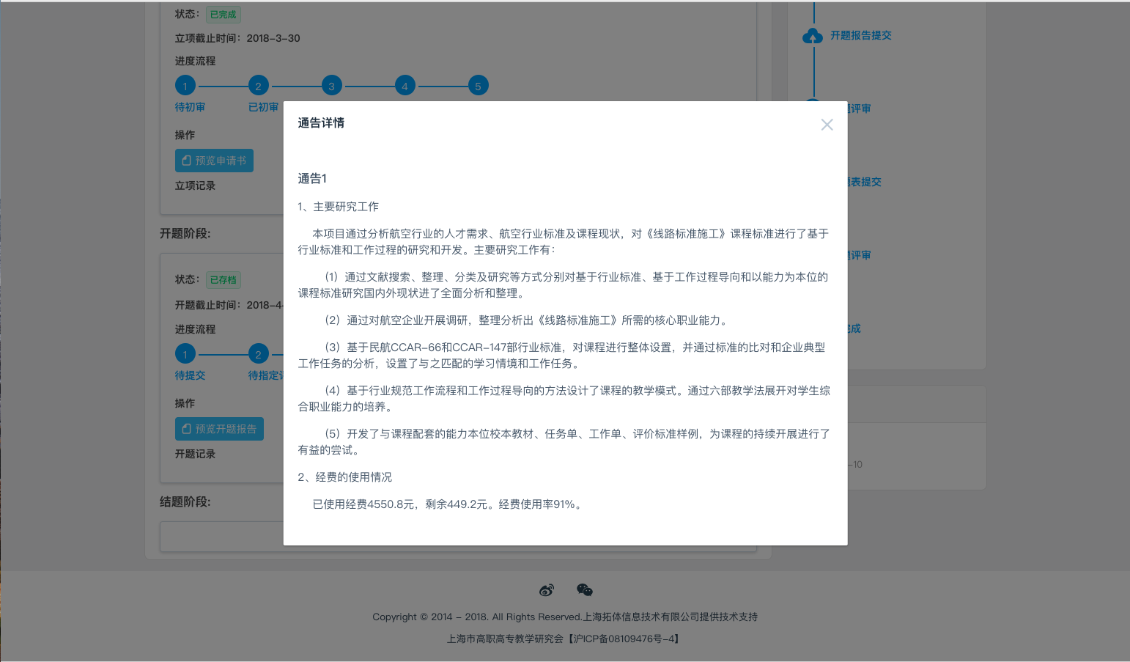
图2-6-2通告详情页面

